Координати та вектори
№, рік | Зміст завдання
19 2006 | 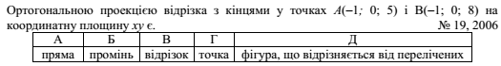
19 2007 | 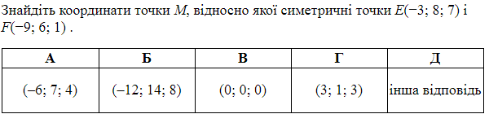
33 2007 | 
32 2008 | 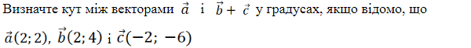
12 2009 | 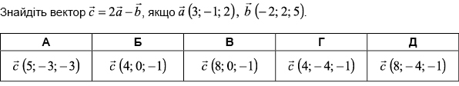
4 осн. 2010 | 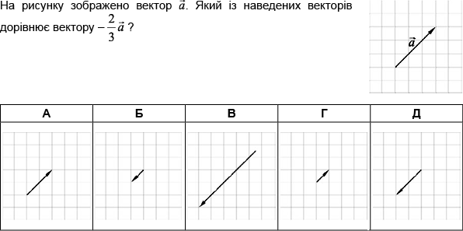
17 осн. 2010 | 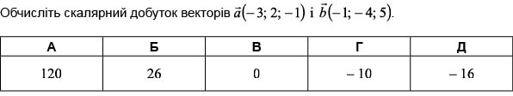
28 осн. 2010 | 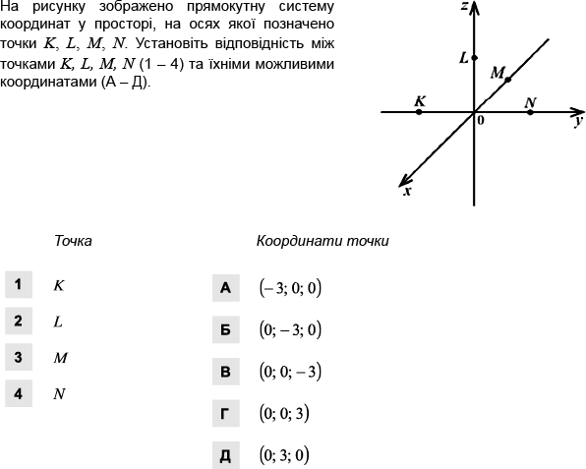
10 дод. 2010 | 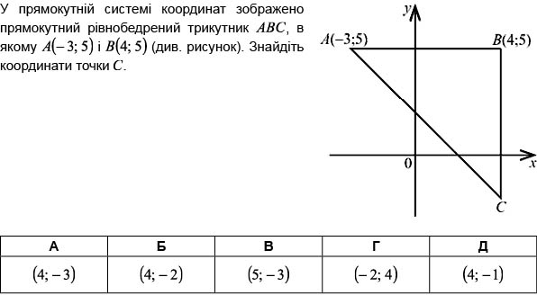
27  осн.  2011 | 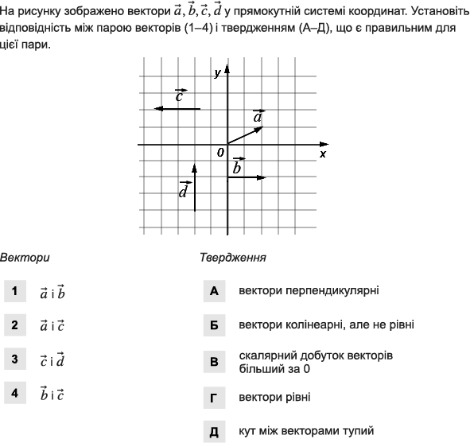

3  дод. 2012 | 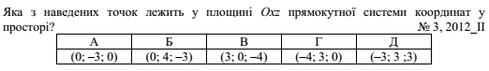
4  осн. 2012 | 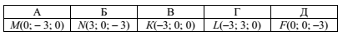
9  осн. 2012 | 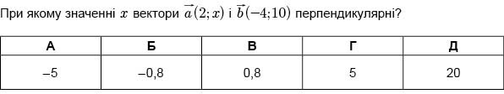
6  дод. 2012 | 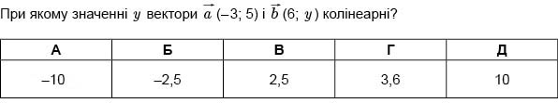
22  осн. 2013 | 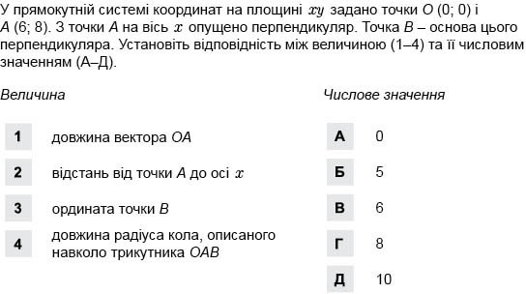
15 дод. 2013 | 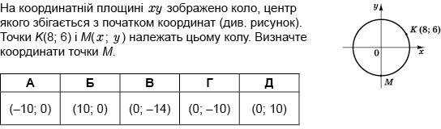
23  дод. 2013 | 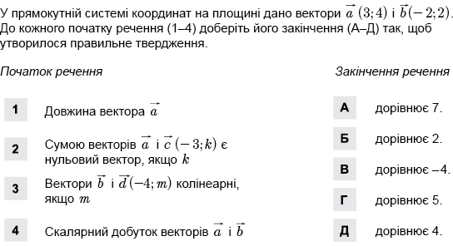
3 осн.  2014 | 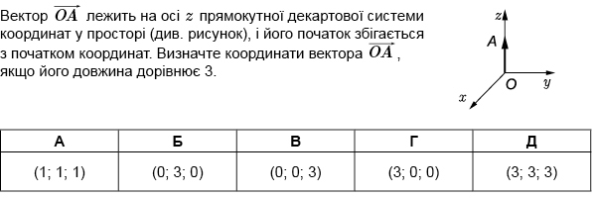
9 осн.  2014 | 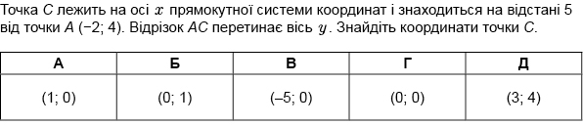
3  дод.  2014 | 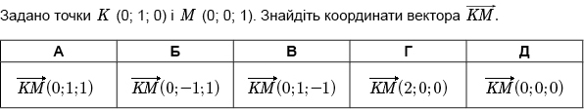
32  дод.  2014 | 
10  2015 | 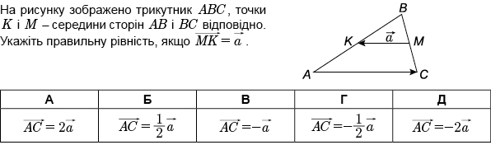
24  осн.  2015 | 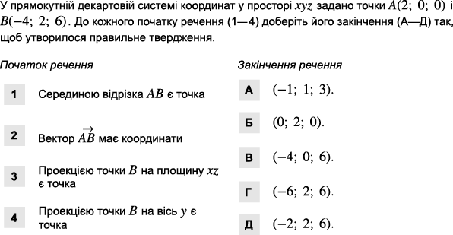
24 дод.  2015 | 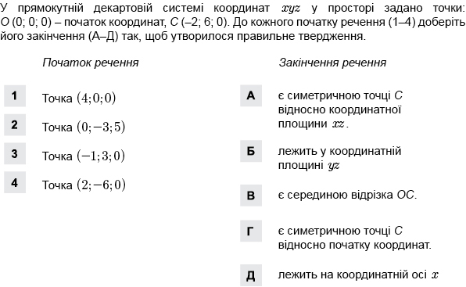
29  осн. 2016 | 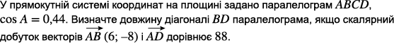
5  дод. 2016 | 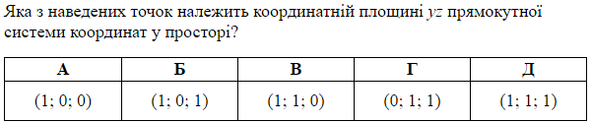
5  осн. 2016 | 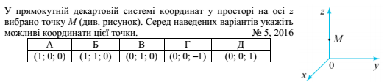
30  дод. 2016 | 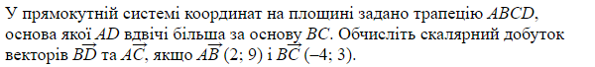
5  осн.  2017 | 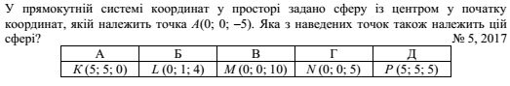
7  осн.  2017 | 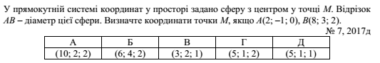
30  осн. 2017 | 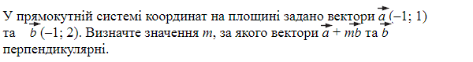
30  дод.  2017 | 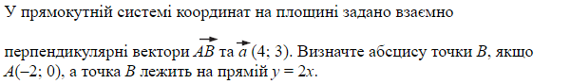
30  осн.  2018 | 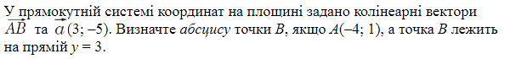
30 дод.  2018 | 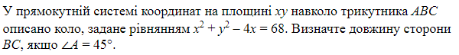
30 осн.  2019 | 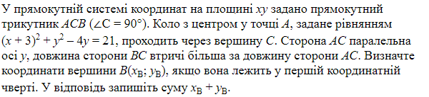
30 дод.  2019 | А(-4;-3), В (0; 3)
32, осн. 2020 | запишіть добуток х_{с} ∙ у_{с}
32, дод. 2020 | АВС, якщо А(-6;-8), С (4; -8)
23, осн. 2021 | 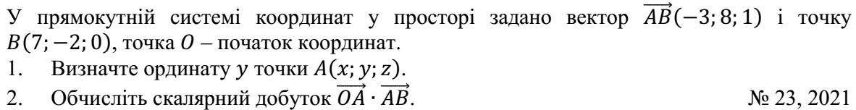
23, дод. 2021 | 